Программа работы
Социального педагога
с детьми«Группы риска»

2020 – 2021учебный год

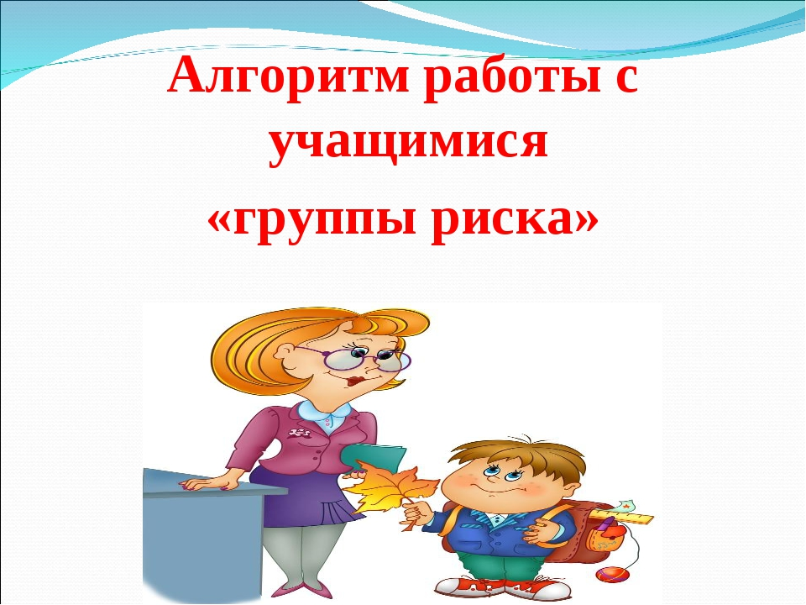

Социальный педагог: Дибиров Х.Г.

Пояснительная записка
В настоящее время мы все чаще употребляем понятие «трудный ребенок». Многие огрехи семейного воспитания можно списать на то, что ребенок относится к так называемой «группе риска».Такие дети проживают в неполных социально-неблагополучных семьях, более того, у таких семей, как правило, низкий образовательный уровень. Кроме того, эти дети не прошли организованной дошкольной подготовки, что существенно осложняет процесс социальной адаптации.
Возрастной диапазон таких детей 10-16 лет, который включает подростковый период развития ребёнка. Поэтому для нашей школы очень важно создание программы социального пелагога по работе с детьми «группы риска», которая позволила бы осуществить комплекс превентивных, просветительских, диагностических и коррекционных мероприятий, направленных на проектирование и реализацию условий для успешной социализации обучающихся.
Для того чтобы найти верный подход к таким обучающимся, педагогу приходится выстраивать целую воспитательную систему.

Работа с детьми «группы риска» проводится на основе следующих нормативных документов:
- Конституция РФ;
- Конвенция о правах ребенка;
- Семейный кодекс РФ;
- Закон об образовании в РФ;
- Федеральный закон «Об основах системы профилактики безнадзорности и правонарушений несовершеннолетних» №120 – ФЗ.
Актуальность создания программы по работе с детьми «группы риска» обусловлена необходимостью в диагностировании проблемы социальной адаптации умственно отсталых школьников, в разработке комплекса мероприятий, направленных на реализацию их успешной социализации.
Цель программы: обеспечение социальной поддержки детей и подростков «группы риска», направленной на развитие личности и решение проблем детской и подростковой безнадзорности и преступности.
Задачи программы:
- Формирование навыков личной и социальной адаптации к условиям жизни в обществе у обучающихся, входящих в «группу риска».
- Организация профилактической работы по выявлению и устранению причин и условий, способствующих совершению преступлений, правонарушений, антиобщественных действий обучающихся.
- Повышение правовой культуры и социально – педагогической компетенции родителей обучающихся.
- Осуществление мероприятий по оказанию комплексной социально – психолого – педагогической поддержки, обеспечению досуга и отдыха детей и подростков, находящихся в «группе риска».
- Обеспечение защиты прав и законных интересов несовершеннолетних.
- Формирование потребности ведения здорового образа жизни.
- Разработка и обеспечение индивидуальных программ социально-педагогической реабилитации, по разрешению конфликтных ситуаций, коррекции общения и поведения учащихся, входящих в «группу риска», восстановление их в статусе субъекта учебной деятельности, формирования их гражданского самосознания.
Основными направлениями работы с детьми «группы риска» являются:
- Изучение проблемных детей.
- Составление индивидуального плана работы с этими детьми.
- Организация помощи педагогически запущенным детям.
Прежде всего, педагогическому коллективу необходимо выявить всех проблемных детей в классе и школе. Для более детального знакомства с такими обучающимися необходимо:
- Определить характер педагогической запущенности детей и неблагополучия семьи (путем систематического наблюдения за детьми, семьями обучающихся).
- Установить статус педагогически запущенного обучающегося в классном коллективе (путем наблюдения, анкетирования).
- Изучить склонности, интересы и способности такого ученика, с целью возможного включения его во внеурочную общественно – полезную деятельность.
- Ознакомиться с положением ребенка в семье.
- Изучить нравственные ориентиры личности, воспитательного потенциала семьи.
Отличительные особенности программы:
- Тесное взаимодействие с семьей.
- Сотворчество педагогов и обучающихся.
- Способность педагогов к неформальному общению.
- Создание у ребенка ситуации успеха в решении вопросов физического и нравственного совершенствования.
- Формирование у детей «группы риска» потребности в здоровом образе жизни.
- Совместное участие в мероприятиях детей, педагогов и родителей.
Ожидаемые результаты и способы оценки:
- Выявление основных причин появления детей «группы риска».
- Снижение роста числа обучающихся, входящих в «группу риска»
- Снижениеколичества правонарушений обучающимися «группы риска»
- Повышение уровня воспитанности, навыков общения и культуры поведения.
- Создание благоприятной образовательной среды, способствующей сохранению здоровья, воспитанию и развитию личности детей «группы риска».
- Снижение заболеваемости среди детей «группы риска».
- Снижение количества детей асоциального поведения и неблагополучных семей.
- Формирование у детей представления об общечеловеческих ценностях.
- Рост заинтересованности родителей в оздоровлении подрастающего поколения.
- Повышение психолого-педагогической грамотности родителей посредством организации и проведения лекций, родительских собраний, индивидуальных консультаций и бесед.

Риски сопровождения детей «группы риска».
Риски | Пути решения
Проблемы, связанные с опозданием и пропусками уроков | Регулярный контроль со стороны классных руководителей за посещаемостью;  Информирование родителей и законных представителей об отсутствии на учебных занятиях.
Проблемы во взаимоотношениях с родителями | Своевременное информирование органов и учреждений системы профилактики.
Нет согласия со стороны родителей и законных представителей на посещение семьи | Взаимодействие и информирование органов системы профилактики

Типичные трудности детей и подростков из «группы риска»:
1. Взаимоотношения с родителями, педагогами, другими взрослыми;
2. Взаимоотношения с друзьями, одноклассниками, другими сверстниками.
3. Самоотношение, самопонимание.
4. Формирование жизненных ориентиров, идеалов, «кумиров», ценностей.
5. Внутреннее («психологическое») одиночество, невыраженность, непонятость другими.
6. Поиск свободы через бегство от давления, правил, норм, требований,. испытание себя и других, поиск границ возможного.
7. Поиск комфортного существования, эмоционального благополучия.
8. Отсутствие позитивных жизненных стремлений и целей.
9. Обида на судьбу, конкретных людей за собственные трудности.
10. Переживание собственной неудачливости, проблемности, отсутствие волевого контроля и способности к самообладанию ситуацией.
11. Неорганизованность.
12.Зависимость от других, низкая сила своего «Я».
13. Трудности в обучении.
14. Отсутствие адекватных средств и способов поведения в трудных ситуациях.
15. Трудный характер, наличие неудобных черт в характере, обидчивость, агрессивность, расторможенность и т. д.
16. Отсутствие чувства безопасности, поиск защиты или защитника.
17. Чувство вины, «стыда» за неблагополучных родителей (низкий материальный достаток, безработица и т. д.), отсутствие уважения к родителям.

Перечень мероприятий по работе школы с детьми «группы риска».
- Выявление детей «группы риска».
- Изучение причин социально – педагогической запущенности подростка.
- Встречи с инспектором ОПДН.
- Правовое просвещение подростка.
- Совет по профилактике правонарушений (1 раз в месяц).
- Психологические консультации для детей и родителей.
- Изучение положения подростка в коллективе (социометрия).
- Индивидуальная работа с детьми «группы риска».
- Вовлечение подростка ввнеурочную деятельности.
План мероприятий по реализации программы.

№ | Мероприятие | Сроки | Ответственный
 | Диагностические мероприятия: анкетирование, тестирование, опрос. | Сентябрь, январь | Соц. педагог, психолог, кл. руководитель
 | Диагностика уровня агрессивности | Сентябрь, январь | Педагог-психолог
 | Проведение групповых и индивидуальных занятий с детьми «группы риска» | В течение года | Педагог – психолог
 | Контроль за успеваемостью, посещаемостью, работоспособностью детей «группы риска» | Ежедневно | Кл. рук., воспитатель, соц. педагог
 | Оформление информационных стендов | 1 раз в четверть | Соц. педагог, психолог, библиотекарь
 | Психолого – педагогическое и социально – педагогическое сопровождение детей «группы риска» | В течение года | Соц. педагог, педагог – психолог
 | Исследование адаптации к школе | 1 четверть | Педагог – психолог, соц. педагог
 | Контроль за курильщиками на территории школы;  Проведение профилактических бесед, с просмотром видео с детьми «группы риска» | В течение года | Соц. педагог, кл. рук, педагог – психолог
 | Проведение классных часов и бесед по вопросам сохранения здоровья | В течение года | Соц. педагог, кл. рук, педагог – психолог
 | Профилактические беседы о вреде наркотиков, алкоголя, никотина. Демонстрация фильмов. | В течение года | Мед. сестра, соц.Педагог
 | Спортивно – оздоровительные мероприятия:  - привлечение к участию в спортивных соревнованиях, кружках, секциях детей «группы риска» | В течение года | Соц. педагог, кл. рук, педагог – психолог
 | Работа с библиотекой:  - контроль за посещением библиотеки;  - привлечение к участию в мероприятиях, проводимых библиотекой. | В течение года | Соц. педагог, кл. рук, педагог – психолог, библиотекарь
 | Профориентационная работа с детьми «группы риска» | В течение года | Соц. педагог, кл. рук, педагог – психолог
 | Вовлечение обучающихся «группы риска» в организацию и проведение акций | В течение года | Соц. педагог, кл. рук, педагог – психолог
 | Заседание Совета профилактики правонарушений | 1 раз в месяц | Состав Совета профилактики
 | Рейды в семьи | В течение года | Соц. педагог, педагог – психолог, зам. директора по ВР
 | Проведение экскурсий и благотворительных посещений различных мероприятий на территории города. | В течение года | Соц. педагог, кл. рук, зам. директора по ВР
 | Организация санаторно – курортного лечения детей «группы риска» | В течение года | Соц. педагог
 | Организацияпомощи обучающимся «группы риска» в трудоустройстве | В течение года | Соц. педагог
 | Повышение психолого-педагогической грамотности родителей посредством организации и проведения лекций и индивидуальных консультаций. | В течение года | Социальный педагог, заместитель директора по ВР, классные руководители,
 | Проведение родительских собраний | В течение года | Зам. директора по УВР, соц. педагог

